2016年口腔助理医师《预防医学》考试大纲
2016年口腔助理医师《预防医学》考试大纲已经顺利公布，医学教育网搜集整理如下，请广大口腔助理医师考生参考：
2016年口腔助理医师《预防医学》考试大纲
单元 | 细目 | 要点
一、绪论 |  | （1）预防医学的概述：定义、特点
一、绪论 |  | （2）健康及其影响因素：当代健康观、影响健康的主要因素
一、绪论 |  | （3）三级预防策略：第一级预防、第二级预防、第三级预防
二、医学统计学方法 | 1.基本概念与基本步骤 | （1）统计学中的几个基本概念
二、医学统计学方法 | 1.基本概念与基本步骤 | （2）统计工作的基本步骤
二、医学统计学方法 | 2.定量资料的统计描述 | （1）集中趋势指标：算术平均数、几何均数及中位数
二、医学统计学方法 | 2.定量资料的统计描述 | （2）离散程度指标：极差、标准差、四分位间距、变异系数
二、医学统计学方法 | 3.分类资料的统计描述 | 常用相对数的种类：率、构成比及相对比
二、医学统计学方法 | 4.统计表与统计图 | （1）统计表的基本结构和要求
二、医学统计学方法 | 4.统计表与统计图 | （2）统计图形的类型及选择
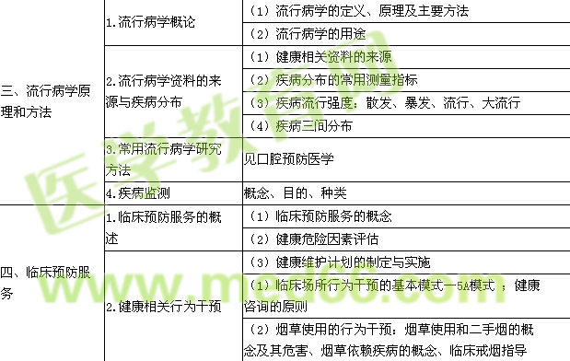
五、社区公共卫生 | 1.传染病的预防与控制 | （1）传染病的流行过程
五、社区公共卫生 | 1.传染病的预防与控制 | （2）传染病预防控制的策略与措施
五、社区公共卫生 | 1.传染病的预防与控制 | （3）计划免疫：计划免疫的定义、预防接种的种类、计划免疫方案及疫苗的效果评价
五、社区公共卫生 | 1.传染病的预防与控制 | （4）医院感染的预防与控制：医院感染的概念、影响因素及其预防控制措施
五、社区公共卫生 | 2.环境卫生 | （1）环境卫生的概念医学|教育网整理
五、社区公共卫生 | 2.环境卫生 | （2）环境污染及其来源
五、社区公共卫生 | 2.环境卫生 | （3）环境有害因素对健康的危害
五、社区公共卫生 | 3.职业卫生 | （1）职业卫生的概念
五、社区公共卫生 | 3.职业卫生 | （2）职业人群健康监护
五、社区公共卫生 | 4.营养与食品安全 | （1）营养、营养素及平衡膳食
五、社区公共卫生 | 4.营养与食品安全 | （2）食品中常见污染物及食物中毒
五、社区公共卫生 | 5.突发公共卫生事件及其应急策略 | 突发公共卫生事件的概念、分类、和应急预案

